ИНФОРМАЦИОННОЕ СООБЩЕНИЕ О ПРОВЕДЕНИИ 20.12.2022 в 09-00 час. АУКЦИОНА В ЭЛЕКТРОННОЙ ФОРМЕ
НА ПРАВО ЗАКЛЮЧЕНИЯ ДОГОВОРА АРЕНДЫ МУНИЦИПАЛЬНОГО ИМУЩЕСТВА,
включенного в перечень объектов нежилого муниципального фонда, предназначенного для передачи во временное владение и пользование субъектам малого и среднего предпринимательства и организациям, образующим инфраструктуру поддержки субъектов малого и среднего предпринимательства, свободных от прав третьих лиц (за исключением имущественных прав субъектов малого и среднего предпринимательства), а также физическим лицам, не являющимся индивидуальными предпринимателями и применяющим специальный налоговый режим «Налог на профессиональный доход»
Указанное в настоящем информационном сообщении время – московское.
При исчислении сроков, указанных в настоящем информационном сообщении, принимается время сервера электронной торговой площадки – московское
Прием заявок и ознакомление с аукционной документацией осуществляется с 26.11.2022 с 09-00 час. на электронной площадке sale.zakazrf.ru.
Окончание приема заявок: 16.12.2022 по 11-00 час. Дата начала рассмотрения заявок на участие в аукционе: 16.12.2022 с 11-00 час. День окончания рассмотрения заявок: 19.12.2022
Телефон для справок: (8512) 44-78-79, (8512) 44-41-50, e-mail: astumi@30gorod.ru; служба тех.поддержки (8-843)212-24-25, e-mail: sale@mail.zakazrf.ru.
Форма торгов: Открытый аукцион на право заключения договора аренды муниципального имущества в электронной форме. Аукцион является открытым по составу участников и форме подачи предложений только для субъектов малого и среднего предпринимательства, за исключением перечисленных в части 3 статьи 14 Федерального закона «О развитии малого и среднего предпринимательства в Российской Федерации», сведения о которых содержатся в едином реестре субъектов малого и среднего предпринимательства, а также физических лиц, не являющихся индивидуальными предпринимателями и применяющих специальный налоговый режим «Налог на профессиональный доход», и организаций, образующих инфраструктуру поддержки субъектов малого и среднего предпринимательства, сведения о которых содержатся в едином реестре организаций, образующих инфраструктуру поддержки субъектов малого и среднего предпринимательства, в отношении которых отсутствуют основания для отказа в оказании поддержки, предусмотренные частью 5 статьи 14 Федерального закона «О развитии малого и среднего предпринимательства в Российской Федерации».
Для участия в аукционе претенденты заполняют электронную форму заявки с приложением документов в электронном виде (должны быть отсканированы) в соответствии с перечнем, указанным в п.5.2 настоящей Документации об аукционе, а также согласия на обработку персональных данных. В случае если от имени претендента действует его представитель по доверенности, обязательна ссылка в заявке на участие по доверенности.

РАЗДЕЛ 1. Предмет открытого аукциона
Предмет открытого аукциона – право заключения договора аренды объекта нежилого муниципального фонда муниципального образования «Город Астрахань».
Аукцион проводится по 10 лотам.

№ Лота | 1 |  | 2 | 3 | 4 |  | 5
Объект | Право заключения договора аренды нежилого помещения |  | Право заключения договора аренды нежилого помещения | Право заключения договора аренды нежилого помещения | Право заключения договора аренды нежилого помещения |  | Право заключения договора аренды нежилого помещения
Адрес  (местоположение) | г. Астрахань,  Кировский район,  ул. Московская/ ул. Раскольникова, 2/5, пом. 001 |  | г. Астрахань,  Кировский район,  ул. Московская/ ул. Раскольникова, 2/5, пом. 002 | г. Астрахань, Кировский район,  ул. Никольская/ Ульяновых, 10/14 пом. 20 | г. Астрахань, Кировский район,  ул. Никольская/ Ульяновых, 10/14 пом. 21 |  | г. Астрахань, Трусовский район,  ул. Таганская/ пер. Ростовский, 34/6 пом. 4
Площадь (кв.м.) | 62,9 |  | 79,8 | 68,3 | 111 |  | 73,7
Кадастровый номер | 30:12:020337:721 |  | 30:12:020337:722 | 30:12:010577:135 | 30:12:010577:136 |  | 30:12:041609:105
Описание и техническое состояние | На 1 этаже (фактически цокольном) 2-этажного жилого дома (лит.А). Отдельный вход с ул. Раскольникова. Состояние требует капитального ремонта. Подключение к сетям инженерно-технического обеспечения осуществляется арендатором самостоятельно и за свой счет. |  | На 1 этаже (фактически цокольном) 2-этажного жилого дома (лит.Аа). Отдельный вход с ул. Раскольникова. Состояние требует капитального ремонта. Подключение к сетям инженерно-технического обеспечения осуществляется арендатором самостоятельно и за свой счет. | На 2 этаже 2-этажного административного здания, вход с ул. Ульяновых через помещения общего пользования, требует капитального ремонта. Подключение к сетям инженерно-технического обеспечения осуществляется арендатором самостоятельно и за свой счет. | На 2 этаже 2-этажного административного здания, вход с ул. Ульяновых через помещения общего пользования, требует капитального ремонта. Подключение к сетям инженерно-технического обеспечения осуществляется арендатором самостоятельно и за свой счет. |  | На 1 этаже 1-этажного здания, отдельный вход с дворовой территории, требует капитального ремонта. Подключение к сетям инженерно-технического обеспечения осуществляется арендатором самостоятельно и за свой счет.
Целевое назначение | Нежилое. Деятельность, не запрещенная действующим законодательством РФ. |  | Нежилое. Деятельность, не запрещенная действующим законодательством РФ. | Нежилое. Деятельность, не запрещенная действующим законодательством РФ. | Нежилое. Деятельность, не запрещенная действующим законодательством РФ. |  | Нежилое. Деятельность, не запрещенная действующим законодательством РФ.
Срок действия договора | 5 лет |  | 5 лет | 5 лет | 5 лет |  | 5 лет
Требование к участникам аукциона: | Участниками аукциона могут являться только субъекты малого и среднего предпринимательства, за исключением перечисленных в части 3 статьи 14 Федерального закона «О развитии малого и среднего предпринимательства в Российской Федерации», сведения о которых содержатся в едином реестре субъектов малого и среднего предпринимательства, а также физические лица, не являющиеся индивидуальными предпринимателями и применяющие специальный налоговый режим «Налог на профессиональный доход», и организации, образующие инфраструктуру поддержки субъектов малого и среднего предпринимательства, сведения о которых содержатся в едином реестре организаций, образующих инфраструктуру поддержки субъектов малого и среднего предпринимательства, в отношении которых отсутствуют основания для отказа в оказании поддержки, предусмотренные частью 5 статьи 14 Федерального закона «О развитии малого и среднего предпринимательства в Российской Федерации», в том числе (пп.3 п.5 ст.14) ранее в отношении заявителя - субъекта малого и среднего предпринимательства не было принято решение об оказании аналогичной поддержки (поддержки, условия оказания которой совпадают, включая форму, вид поддержки и цели ее оказания) и сроки ее оказания не истекли
Начальная (минимальная) цена договора (цена лота) – рыночная стоимость ежемесячной арендной платы. руб. без НДС  /без учета оплаты услуг по содержанию и эксплуатации объекта недвижимости, коммунальных услуг | 11 379,87 | 14 437,42 |  | 12 977,69 | 18 080,79 | 11 851,70
Размер задатка (руб) | 11 379,87 | 14 437,42 |  | 12 977,69 | 18 080,79 | 11 851,70
Шаг аукциона (5% от начальной (минимальной) цены лота) (руб) | 568,99 | 721,87 |  | 648,88 | 904,04 | 592,59
Ограничения прав и обременения объекта/ требуемые согласования | Обязательство по содержанию, сохранению и использованию объекта культурного наследия. | Обязательство по содержанию, сохранению и использованию объекта культурного наследия. |  | Обязательство по содержанию, сохранению и использованию объекта культурного наследия. | Обязательство по содержанию, сохранению и использованию объекта культурного наследия. | _______________
Проект договора аренды объекта нежилого фонда | Раздел 8 документации об аукционе – Приложение 1 | Раздел 8 документации об аукционе –  Приложение 2 |  | Раздел 8 документации об аукционе –  Приложение 3 | Раздел 8 документации об аукционе –  Приложение 4 | Раздел 8 документации об аукционе –  Приложение 5
Фото  /  Планы | 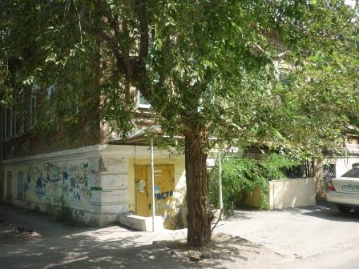  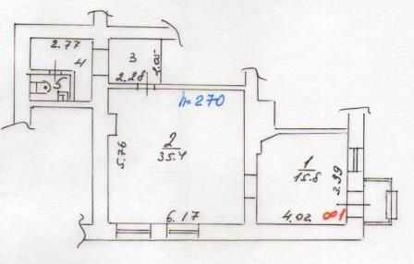 | 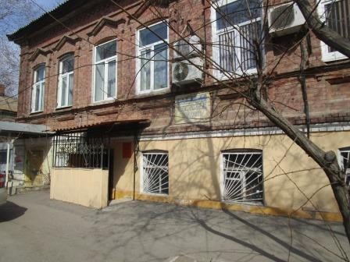  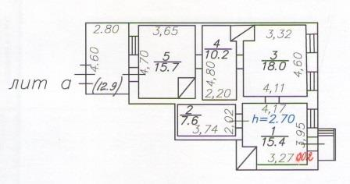 |  | 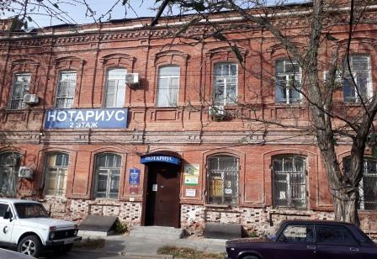  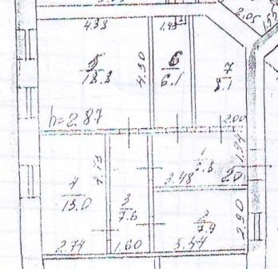 | 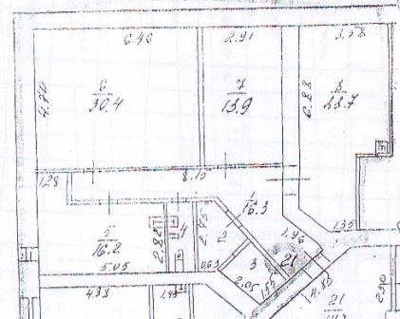 | 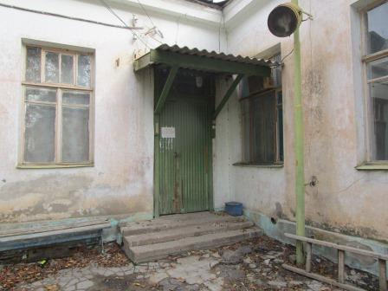  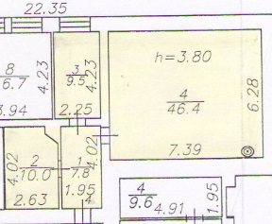
№ Лота | 6 | 7 |  | 8 | 9 | 10
Объект | Право заключения договора аренды нежилого помещения | Право заключения договора аренды нежилого помещения |  | Право заключения договора аренды нежилого помещения | Право заключения договора аренды нежилого помещения | Право заключения договора аренды нежилого помещения
Адрес  (местоположение) | г. Астрахань, Советский район,  ул. Фунтовское шоссе, 8 пом. 1' | г. Астрахань, Кировский район,  ул. Кр. Набережная/ Коммунистическая,  38/20 пом. 045 комн. 6-9 |  | г. Астрахань, Кировский район,  ул. Советская/ Володарского/ Чернышевского, 10/18/9 пом. 55 комн. 1-10 | г. Астрахань, Кировский район,  ул.Советская/Володарского/ Чернышевского, 10/18/9 пом. 73 | г. Астрахань,  Советский район,  ул. Городская/ Боевая, 1а/101а,  пом. 13
Площадь (кв.м.) | 61,1 | 60,5  в т.ч. 9,6;4,3;30,5;16,1 |  | 136,1  в т.ч. 5,5; 2,1; 2,0; 4,5; 3,8; 59; 37,2; 7,6; 10, 4; 4,0 | 83,3 | 71,4
Кадастровый номер | 30:12:030355:653 | 30:12:010603:208  30:12:010603:180  30:12:010603:178  30:12:010603:213 |  | 30:12:010312:418; 30:12:010312:419; 30:12:010312:433;  30:12:010312:431; 30:12:010312:432; 30:12:010312:430;  30:12:010312:420; 30:12:010312:425; 30:12:010312:429; 30:12:010312:423 | 30:12:010312:113 | 30:12:030242:79
Описание и техническое состояние | На первом этаже 5-этажного жилого дома, отдельный вход. Состояние требует капитального ремонта. Подключение к сетям инженерно-технического обеспечения осуществляется арендатором самостоятельно и за свой счет. | На 1 этаже 1-этажного нежилого здания, отдельный вход со двора. Состояние требует капитального ремонта. Подключение к сетям инженерно-технического обеспечения осуществляется арендатором самостоятельно и за свой счет. |  | В цокольном этаже двухэтажного жилого дома с нежилыми помещениями, вход отдельный с ул. Володарского (объект культурного наследия), Состояние требует капитального ремонта (периодически затапливается грунтовыми водами) Подключение к сетям инженерно-технического обеспечения осуществляется арендатором самостоятельно и за свой счет. | В цокольном этаже 2этажного жилого дома с нежилыми помещениями, вход отдельный с ул. Володарского (объект культурного наследия), Состояние требует капитального ремонта, (периодически затапливается грунтовыми водами) Подключение к сетям инженерно-технического обеспечения осуществляется арендатором самостоятельно и за свой счет. | На 1 этаже 5-этажного жилого дома, отдельный вход с улицы. Состояние требует ремонта. Подключение к сетям инженерно-технического обеспечения осуществляется арендатором самостоятельно и за свой счет
Целевое назначение | Нежилое. Деятельность, не запрещенная действующим законодательством РФ. | Нежилое. Деятельность, не запрещенная действующим законодательством РФ. |  | Нежилое. Деятельность, не запрещенная действующим законодательством РФ. | Нежилое. Деятельность, не запрещенная действующим законодательством РФ. | Нежилое. Деятельность, не запрещенная действующим законодательством РФ.
Срок действия договора | 5 лет | 5 лет |  | 5 лет | 5 лет | 5 лет
Требование к участникам аукциона: | Участниками аукциона могут являться только субъекты малого и среднего предпринимательства, за исключением перечисленных в части 3 статьи 14 Федерального закона «О развитии малого и среднего предпринимательства в Российской Федерации», сведения о которых содержатся в едином реестре субъектов малого и среднего предпринимательства, а также физические лица, не являющиеся индивидуальными предпринимателями и применяющие специальный налоговый режим «Налог на профессиональный доход», и организации, образующие инфраструктуру поддержки субъектов малого и среднего предпринимательства, сведения о которых содержатся в едином реестре организаций, образующих инфраструктуру поддержки субъектов малого и среднего предпринимательства, в отношении которых отсутствуют основания для отказа в оказании поддержки, предусмотренные частью 5 статьи 14 Федерального закона «О развитии малого и среднего предпринимательства в Российской Федерации, в том числе (пп.3 п.5 ст.14) ранее в отношении заявителя - субъекта малого и среднего предпринимательства не было принято решение об оказании аналогичной поддержки (поддержки, условия оказания которой совпадают, включая форму, вид поддержки и цели ее оказания) и сроки ее оказания не истекли
Начальная (минимальная) цена договора (цена лота) – рыночная стоимость ежемесячной арендной платы. руб. без НДС  /без учета оплаты услуг по содержанию и эксплуатации объекта недвижимости, коммунальных услуг | 8 954,82 |  | 11 033,39 | 16 451,77 | 10 060,15 | 11 068,43
Размер задатка (руб) | 8 954,82 |  | 11 033,39 | 16 451,77 | 10 060,15 | 11 068,43
Шаг аукциона (5% от начальной (минимальной) цены лота) (руб) | 447,74 |  | 551,67 | 822,59 | 503,01 | 553,42
Ограничения прав и обременения объекта/ требуемые согласования | _______________ |  | Обязательство по содержанию, сохранению и использованию объекта культурного наследия. | Обязательство по содержанию, сохранению и использованию объекта культурного наследия. Арендатор обеспечивает беспрепятственный доступ к внутридомовым сетям для их обслуживания уполномоченному представителю собственников помещений многоквартирного дома в случае наличия от них соответствующего обращения. | Обязательство по содержанию, сохранению и использованию объекта культурного наследия. Арендатор обеспечивает беспрепятственный доступ к внутридомовым сетям для их обслуживания уполномоченному представителю собственников помещений многоквартирного дома в случае наличия от них соответствующего обращения. | _________________
Проект договора аренды объекта нежилого фонда | Раздел 8 документации об аукционе –  Приложение 6 |  | Раздел 8 документации об аукционе –  Приложение 7 | Раздел 8 документации об аукционе –  Приложение 8 | Раздел 8 документации об аукционе –  Приложение 9 | Раздел 8 документации об аукционе – Приложение 10
Фото  /  Планы | 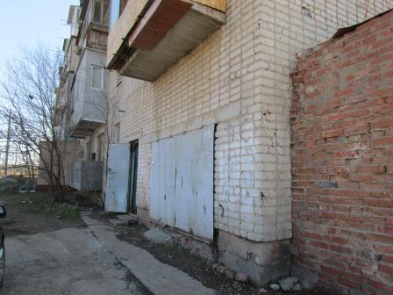  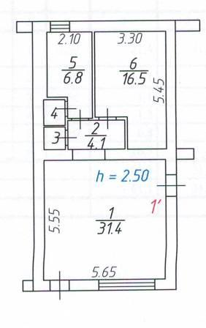 |  | 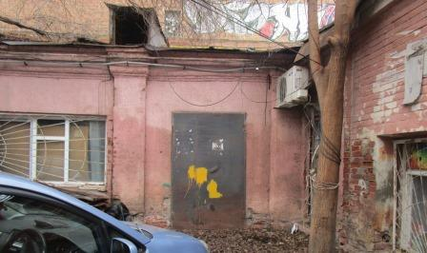  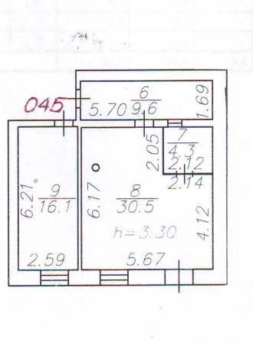 | 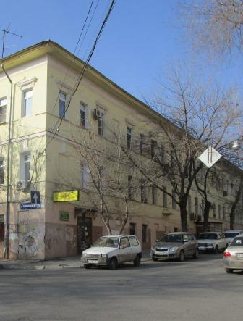  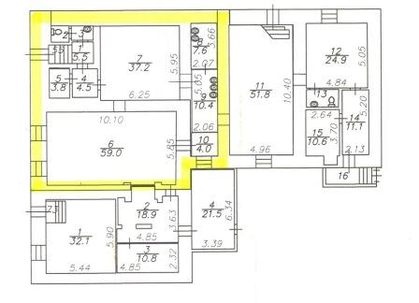 | 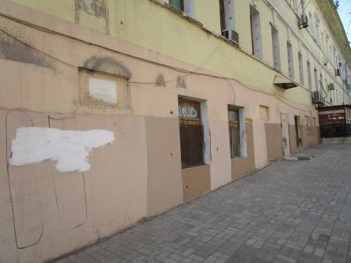  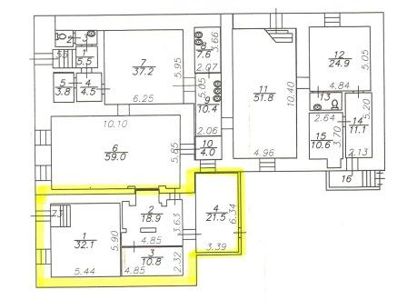 | 